深 圳 大 学 实 验 报 告

课程名称 | ：并行计算
实验项目名称 | ：Cannon矩阵乘法的MPI并行程序
学院 | ：计算机与软件学院
专业 | ：计算机科学与技术
指导教师 | ：陆克中
报告人 | ：李文俊
学号 | ：2023150001
实验时间 | ：2026年04月01日
实验报告提交时间 | ：2026年04月08日

教务部制

一、实验目的
1. 学会编写Cannon矩阵乘法的MPI并行程序；
2. 掌握MPI_Isend、MPI_Irecv、MPI_Wait、MPI_Sendrecv、MPI_Reduce等MPI语句；
3. 通过非阻塞通信实现计算和通信的同时处理；

二、实验环境
1. 硬件环境：6×32核CPU／400GB内存的分布内存并行计算平台；
2. 软件环境：Ubuntu Linux、mpicc、mpic++（mpic++ -O3 -o a.out a.cpp）、mpiexec（mpiexec -n 16 -f machinefile /home/bxjs/a.out）
3. 远程登录：本地PowerShell中执行ssh bxjs@hpc.szu.edu.cn；
4. 传输文件：本地PowerShell中执行scp c:\a.cpp bxjs@hpc.szu.edu.cn:/home/bxjs/或ftp://hpc.szu.edu.cn。

三、实验内容
1. 用MPI编写两个n阶方阵a和b的Cannon矩阵乘法程序，结果存放在方阵c中。为了简单起见，假设进程数p为完全平方数，且n可以被$\sqrt{p}$整除。a、b、c都采用块棋盘划分存储，每个子块的大小都为$\frac{n}{\sqrt{p}}×\frac{n}{\sqrt{p}}$。为了验证结果正确性，将并行计算结果和串行计算结果相比较。
2. 可以采用以下优化方法：①利用缓存命中率和程序的局部性原理来优化矩阵乘法；②通过非阻塞通信实现计算和通信的同时处理。
3. 测试并行程序在不同问题规模和不同进程数下的执行时间、加速比（与进程数=1时的执行时间相比）和效率。其中，n分别取420、840、1260、1680、2100、2520，进程数分别取1、4、9、16、25、36、49。为减少误差，每项实验进行5次，取执行时间的平均值作为实验结果。

在下面写出完整的程序代码（文本格式，不可截图），对于其中的关键代码，以注释方式给出必要的描述。
#include "mpi.h"
#include <math.h>
#include <iostream>
using namespace std;
int main(void)
{
int n = 2100; //矩阵大小为n*n
int m; //子块大小为m*m
int rank, p, q;
MPI_Init(NULL, NULL);
MPI_Comm_rank(MPI_COMM_WORLD, &rank);
MPI_Comm_size(MPI_COMM_WORLD, &p);
q = int(sqrt(double(p)));
m = n / q;
double* a = new double[m * m]; //a[i*m+j]为子块第i行第j列元素
double* b = new double[m * m];
double* c = new double[m * m];
double* a_buf = new double[m * m];
double* b_buf = new double[m * m];
double* a_check = new double[m * m]; //验证需要
double* b_check = new double[m * m]; //验证需要
double* c_check = new double[m * m]; //验证需要
for (int i = 0; i < m * m; i++)
{
a[i] = a_check[i] = rand() * 1.0 / RAND_MAX;
b[i] = b_check[i] = rand() * 1.0 / RAND_MAX;
c[i] = c_check[i] = 0;
}
double start = MPI_Wtime();
/*用户代码开始位置：只可在此补充代码，其他勿动*/

// 计算进程的坐标
int my_row = rank / q;
int my_col = rank % q;
// 0. 初始对齐 A 矩阵 (按行左移 my_row 步)
if (my_row > 0) // 第0行不需要移动
{
int dest_col = (my_col - my_row + q) % q; // 发送对象
int dest_rank = my_row * q + dest_col;
int source_col = (my_col + my_row) % q; // 接收对象
int source_rank = my_row * q + source_col;
// 就地数据交换A，避免额外的缓冲区
MPI_Sendrecv_replace(a, m * m, MPI_DOUBLE, dest_rank, 0, source_rank, 0, MPI_COMM_WORLD, MPI_STATUS_IGNORE);
}

// 0. 初始对齐 B 矩阵 (按列上移 my_col 步)
if (my_col > 0) // 第0列不需要移动
{
int dest_row = (my_row - my_col + q) % q; // 发送对象
int dest_rank = dest_row * q + my_col;
int source_row = (my_row + my_col) % q; // 接收对象
int source_rank = source_row * q + my_col;
// 就地数据交换B，避免额外的缓冲区
MPI_Sendrecv_replace(b, m * m, MPI_DOUBLE, dest_rank, 0, source_rank, 0, MPI_COMM_WORLD, MPI_STATUS_IGNORE);
}
// 进行 q-1 轮计算和通信
for (int x = 0; x < q; x++)
{
// 1. 计算每个进程当前子块的乘积
for (int i = 0; i < m; i++)
for (int k = 0; k < m; k++)
{
double temp = a[i * m + k]; // 提高缓存命中率
for (int j = 0; j < m; j++)
c[i * m + j] += temp * b[k * m + j];
}
// 2. A 矩阵按行左移 1 步
int dest_col = (my_col - 1 + q) % q; // 发送对象
int dest_rank = my_row * q + dest_col;
int source_col = (my_col + 1) % q; // 接收对象
int source_rank = my_row * q + source_col;
MPI_Sendrecv_replace(a, m * m, MPI_DOUBLE, dest_rank, 0, source_rank, 0, MPI_COMM_WORLD, MPI_STATUS_IGNORE);
// 2. B 矩阵按列上移 1 步
int dest_row = (my_row - 1 + q) % q; // 发送对象
dest_rank = dest_row * q + my_col;
int source_row = (my_row + 1) % q; // 接收对象
source_rank = source_row * q + my_col;
MPI_Sendrecv_replace(b, m * m, MPI_DOUBLE, dest_rank, 0, source_rank, 0, MPI_COMM_WORLD, MPI_STATUS_IGNORE);
}

/*用户代码结束位置：只可在此补充代码，其他勿动*/
MPI_Barrier(MPI_COMM_WORLD);
double finish = MPI_Wtime();
if (rank == 0)
cout << "execution time = " << finish - start << endl;
//验证开始
double* aa = new double[m * n]; //存储当前子块所在行的A子块
double* bb = new double[n * m]; //存储当前子块所在列的B子块
MPI_Comm rowComm, columnComm;
MPI_Comm_split(MPI_COMM_WORLD, rank / q, rank % q, &rowComm);
MPI_Comm_split(MPI_COMM_WORLD, rank % q, rank / q, &columnComm);
MPI_Allgather(a_check, m * m, MPI_DOUBLE, aa, m * m, MPI_DOUBLE, rowComm);
MPI_Allgather(b_check, m * m, MPI_DOUBLE, bb, m * m, MPI_DOUBLE, columnComm);
for (int x = 0; x < q; x++)
{
int offset = x * m * m;
for (int i = 0; i < m; i++)
for (int k = 0; k < m; k++)
for (int j = 0; j < m; j++)
c_check[i * m + j] += aa[offset + i * m + k] * bb[offset + k * m + j];
}
for (int i = 0; i < m * m; i++)
if (abs(c[i] - c_check[i]) > 0)
cout << "error!" << endl;
delete[] aa;
delete[] bb;
//验证结束
delete[] a;
delete[] b;
delete[] c;
delete[] a_buf;
delete[] b_buf;
delete[] a_check;
delete[] b_check;
delete[] c_check;
MPI_Finalize();
return 0;
}

四、实验结果
表1 并行程序在不同问题规模和不同进程数下的执行时间（秒）
矩阵阶  进程数 | 420 | 840 | 1260 | 1680 | 2100 | 2520
1 | 0.03433 | 0.26182 | 0.91761 | 5.37928 | 19.13024 | 30.15472
4 | 0.03111 | 0.13655 | 0.35352 | 0.85946 | 1.69622 | 2.82871
9 | 0.02227 | 0.10056 | 0.22427 | 0.44091 | 0.76174 | 1.20677
16 | 0.02438 | 0.10605 | 0.23865 | 0.42328 | 0.71144 | 1.10019
25 | 0.03247 | 0.11577 | 0.27202 | 0.48859 | 0.77922 | 1.16538
36 | 0.01648 | 0.06208 | 0.14161 | 0.24460 | 0.40187 | 0.59927
49 | 0.03007 | 0.11784 | 0.25332 | 0.46533 | 0.71649 | 1.05002

表2 并行程序在不同问题规模和不同进程数下的加速比
矩阵阶  进程数 | 420 | 840 | 1260 | 1680 | 2100 | 2520
1 | 1.00 | 1.00 | 1.00 | 1.00 | 1.00 | 1.00
4 | 1.10 | 1.92 | 2.60 | 6.26 | 11.28 | 10.66
9 | 1.54 | 2.60 | 4.09 | 12.20 | 25.11 | 24.99
16 | 1.41 | 2.47 | 3.85 | 12.71 | 26.89 | 27.41
25 | 1.06 | 2.26 | 3.37 | 11.01 | 24.55 | 25.88
36 | 2.08 | 4.22 | 6.48 | 21.99 | 47.60 | 50.32
49 | 1.14 | 2.22 | 3.62 | 11.56 | 26.70 | 28.72

表3 并行程序在不同问题规模和不同进程数下的效率
矩阵阶  进程数 | 420 | 840 | 1260 | 1680 | 2100 | 2520
1 | 100% | 100% | 100% | 100% | 100% | 100%
4 | 28% | 48% | 65% | 156% | 282% | 267%
9 | 17% | 29% | 45% | 136% | 279% | 278%
16 | 9% | 15% | 24% | 79% | 168% | 171%
25 | 4% | 9% | 13% | 44% | 98% | 104%
36 | 6% | 12% | 18% | 61% | 132% | 140%
49 | 2% | 5% | 7% | 24% | 54% | 59%

五、实验总结
实验涉及的关键知识点、算法逻辑或设计思路；实验过程中遇到的问题、原因及解决方法；实验结果的分析。
（一）关键知识点与算法设计思路：
本实验通过Cannon算法实现了矩阵乘法 $C = A ×B$ 的并行化，核心设计思路如下：
（1）二维笛卡尔网格映射：采取按棋盘划分矩阵A和矩阵B的策略。将 p个进程逻辑上映射为 q × q 的二维网格（$q=\sqrt{p}$）。通过 rank / q 和 rank % q 的数学转换，使一维的进程号与二维坐标 (i, j) 相互映射，确立了数据路由的基础。
（2）Cannon 算法的核心逻辑：与传统的 MPI_Allgather 收集整行/整列的方法不同，Cannon 算法采用了数据流动的思想。每个进程在任何时刻仅保留 $O\left(m^{2}\right)$ 大小的局部矩阵块，极大降低了大规模矩阵计算时的内存开销。
- 初始对齐：矩阵 A 的第i行向左循环移动i步，矩阵 B 的第j列向上循环移动j步，保证了初始状态下A和B的下标匹配
- 乘加与步进计算：每个进程独立进行局部的矩阵相乘并累加到C中。随后，A 矩阵整体左移 1 步，B 矩阵整体上移 1 步。此过程循环q-1次，完成全局计算
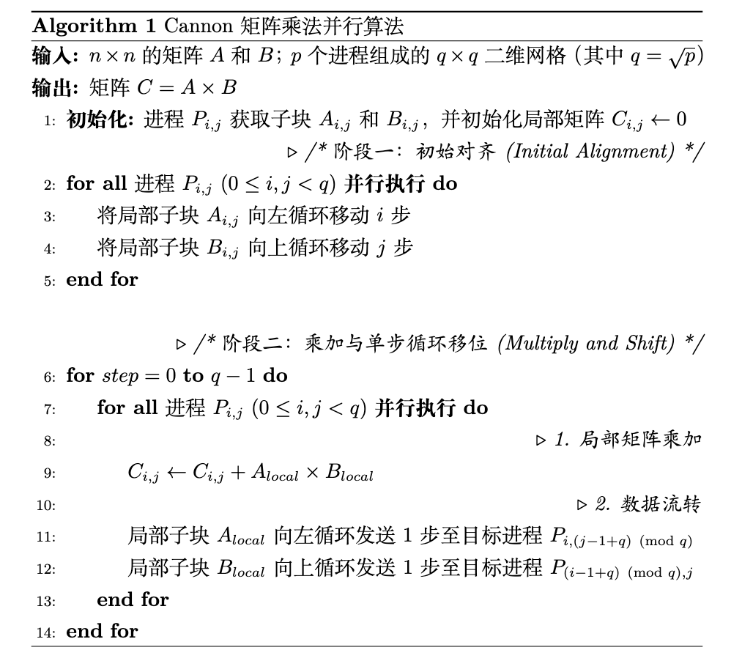
图1 基于阻塞通信的Cannon算法伪代码
（3）计算访存优化：在局部的 m * m 矩阵相乘时，调整了标准的 i-j-k 循环顺序为 i-k-j，并提取了 temp = a[i * m + k]。这使得最内层循环在内存中是连续访问的，大幅提升了缓存的命中率
（4）基于双缓冲机制的非阻塞通信优化：
- 原因：初次实验在矩阵块移位时采用了 MPI_Sendrecv_replace，虽然该函数更简洁地避免了死锁并极大地节约了内存，但其本质仍是阻塞式同步通信，在每次循环的数据换位阶段，CPU 必须完全停下手中的计算任务，等待网络接口卡完成数据的跨节点传输，这导致“计算操作”与“通信操作”在时间轴上是严格串行的（总耗时 = 计算 + 通信）。随着矩阵规模 N 和进程数 P的增大，网络通信开销占比逐渐升高，CPU 的闲置等待成为了制约程序取得更高加速比的最大瓶颈。
- 优化：引入了非阻塞通信（MPI_Isend / MPI_Irecv）与双缓冲机制对核心循环进行重构，首先为矩阵块 A 和 B 分别开辟额外的接收暂存区 a_buf 和 b_buf，若单纯将非阻塞函数进行串行替换，依然无法避免 CPU 的闲置。因此，非阻塞优化的核心在于构建异步流水线，最后一轮之前的每一轮先进行非阻塞通信（提前让网卡去搬运下一轮的数据），再让CPU计算当前轮的数据，此时，时间 = max(通信时间, 计算时间)。如果矩阵足够大，通信耗时被完美隐藏在了计算耗时里，最后计算完了，确保后台的数据也传完后才交换指针；最后的实验结果来自非阻塞通信版本。
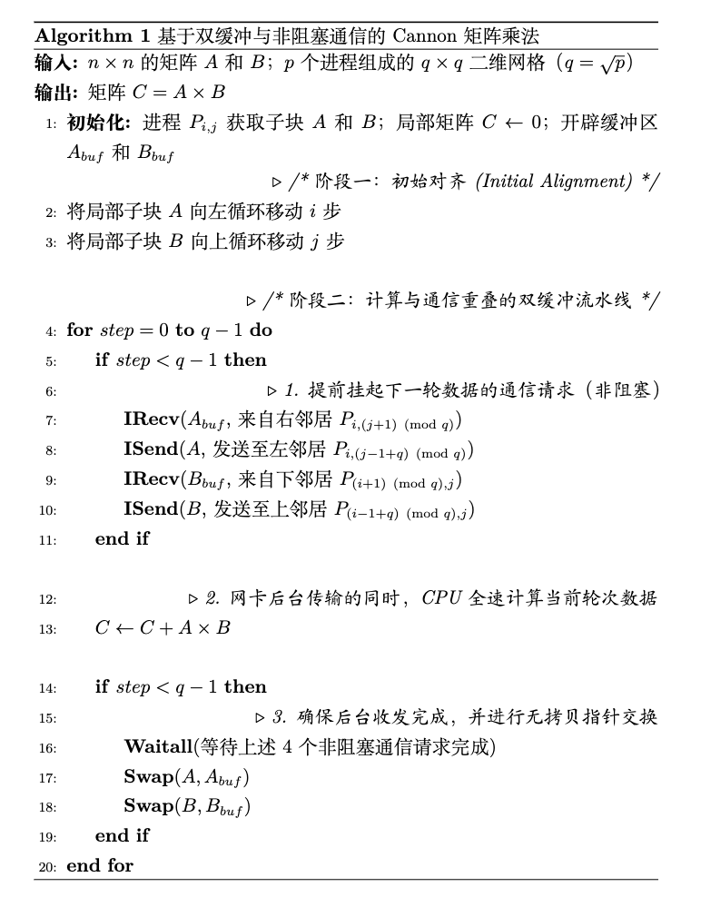
图2 基于非阻塞通信的Cannon算法伪代码
（二）实验中遇到的问题：
问题1：环形数据交换易引发通信死锁
- 原因：在实现 A 矩阵左移和 B 矩阵上移时，进程之间形成了首尾相连的通信环。如果使用普通的阻塞式 MPI_Send 和 MPI_Recv，所有进程可能同时处于等待发送状态，导致死锁。
- 解决方法：起初使用 MPI_Sendrecv_replace 避免了死锁且节省内存，但发现其阻塞特性拉低了加速比。最终彻底重构代码，采用 MPI_Isend 和 MPI_Irecv 配合 MPI_Waitall，彻底消除了死锁风险并实现了计算与通信的重叠。
问题2：边界进程的通信目标难以硬编码
- 原因：网格最左侧的进程需要将数据发送给最右侧，使用 if-else 判断边界极其繁琐且易出错
- 解决方法：利用模运算（%）的数学特性处理边界。例如，计算左移目标的公式 (my_col - step + q) % q 能够自然且优雅地处理数组越界与环形回绕问题
（三）实验结果分析
基于实验结果（表 1、表 2、表 3），对 Cannon 算法并行矩阵乘法的性能表现可得出以下核心结论：
1. 良好的并行可扩展性（随问题规模递增）：观察执行时间表可以发现，针对固定规模的矩阵，随着进程数P的增加，程序的执行时间呈现出明显的下降趋势。尤其在处理大规模计算任务时（N=2520），计算时间从单进程的 30.15秒 大幅缩短至 36 进程的 0.60秒，证明该并行算法在降低高负载计算耗时方面卓有成效。此外，随着问题规模 N 的增大，程序的并行效率整体呈上升趋势。这符合并行计算的规律：计算负载越大，越能充分分摊底层的通信开销。
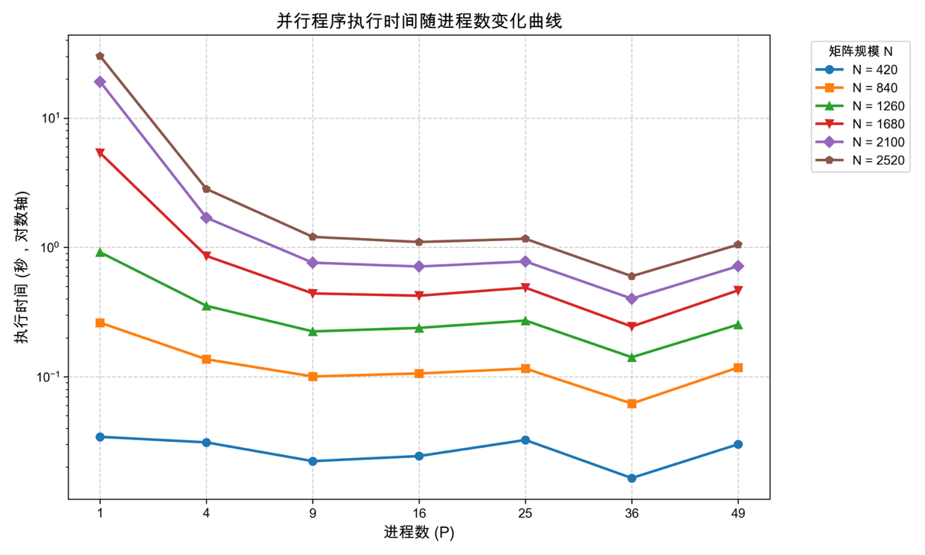
图3 并行程序在不同问题规模下的执行时间曲线
2. 超线性加速比现象：当矩阵规模足够大（N ≧ 1680）且进程数适中时，出现了极为显著的超线性加速比。例如，当 N=2520, P=4 时，加速比达到了惊人的 10.66，对应的并行效率高达 267%；当 P=36 时，加速比更是攀升至 50.32。
原因分析：这种效率突破 100% 的现象源于计算机层级的缓存红利。对于 2520×2520 的庞大矩阵，单进程运行时数据量远超单核 CPU 的 L2/L3 缓存容量，导致频繁且极其缓慢的内存换页。而当任务被划分给多进程时，每个进程负责的子块体积成倍缩小，能够完美驻留在各个处理器的独立高速缓存中。配合非阻塞通信对网络延迟的隐藏，这种由内存读取速度飙升带来的红利，使得整体加速比超越了物理核心数量的理论上限。
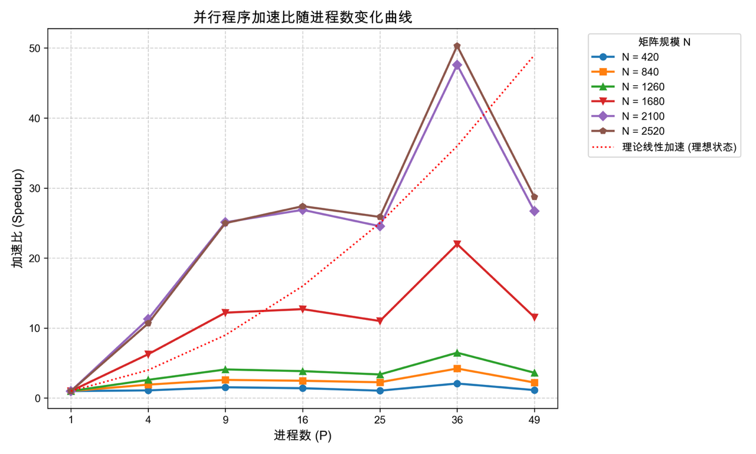
图4 并行程序在不同问题规模下的加速比曲线
3. 通信与计算开销的博弈 数据同样展示了并行计算在特定条件下的局限性：
- 任务划分粒度过细：以 N=420 为例，当进程数 P 增加到 25 时，其执行时间（0.032s）反而高于 P=9 时的 0.022s；此时效率暴跌至 4%，P=49 时效率仅剩 2%。当矩阵本身很小，却被强行分配给近 50 个进程时，每个进程负责的计算量微乎其微。此时，进程间建立 MPI 连接与挂起非阻塞请求的网络通信开销，彻底压倒了实际的 CPU 计算时间。
- 特定进程数下的“效率反弹”现象：观察效率分布可发现一个由底层硬件决定的反常波动。对于大规模矩阵（如 N=2520），程序效率在 P=25 时下跌至 104%，但在 P=36 时却发生了显著的反弹回升（飙升至 140%）。这种波动通常是由物理缓存命中率决定的：当 P=36 时（即 6×6 的网格），划分出的矩阵子块大小正好为 420×420，这个特定的内存占用可能恰好完美击中了实验平台 CPU L2/L3 高速缓存的容量甜点区间，导致缓存命中率达到峰值。这再次印证了并行程序的性能不仅取决于算法逻辑，还深受底层硬件架构的制约。
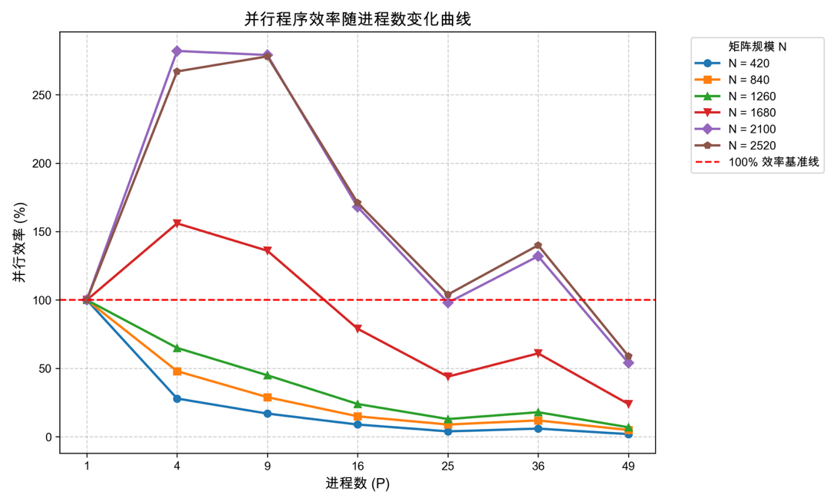
图5 并行程序在不同问题规模下的效率曲线
（四）实验结论
本实验成功基于 MPI 编写并运行了优化的 Cannon 矩阵乘法并行程序。通过二维笛卡尔网格映射与按块棋盘划分，有效实现了大规模矩阵计算的分布式处理。相较于传统阻塞通信，引入的双缓冲非阻塞通信（Isend/Irecv）成功将通信隐藏于计算之中。实验不仅验证了算法的正确性，还深入探究了性能边界：在合适的问题规模下，程序利用 CPU 缓存红利实现了最高达50倍的超线性加速比；同时也揭示了当任务划分粒度过细时通信开销的反噬现象。总体而言，本实验深刻验证了并行计算中算法设计、硬件架构（Cache）与通信拓扑之间密不可分的协同关系。

